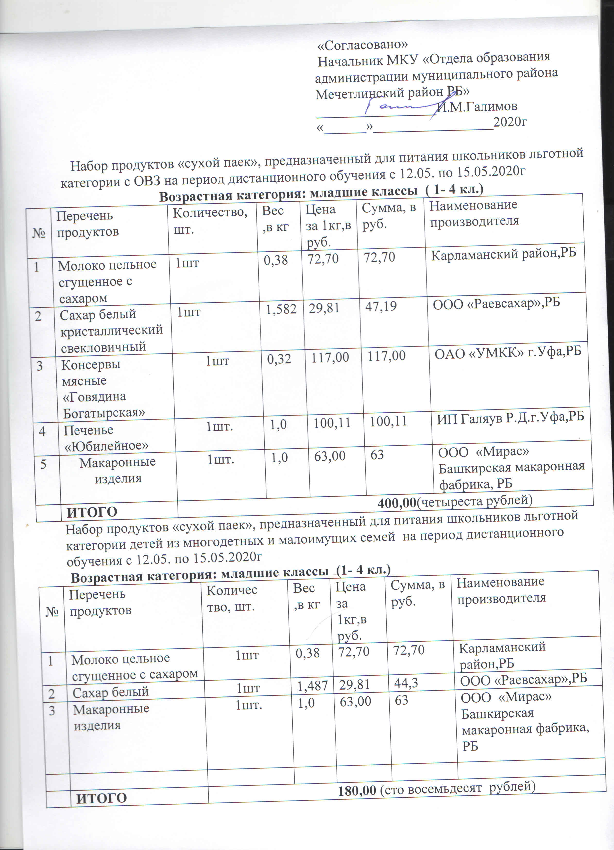

|  |  |  |  |
| --- | --- | --- | --- |
| **Дети сироты** | **1-4 классы** |  |  |
| Сахар | 1,24 | 29,81 | 36,96 |
| макароны | 1 | 63,00 | 63 |
| ИТОГО |  | **100,00** |  |
| **Дети сироты** | **5-11 классы** |  |  |
| Сахар | 1,32 | 29,81 | 39,75 |
| макароны | 1 | 63,00 | 63 |
| Молоко сгущ | 1 | 72,70 | 72,70 |
|  |  | **175,00** |  |